**福建省代谢性疾病临床医学研究中心**

2021年2月福建省科学技术厅和福建省卫生健康委员会共同确定福建省第一批临床医学研究中心，福建省代谢性疾病临床医学研究中心正式挂靠福建医科大学附属第一医院，同年获批国家代谢性疾病省级分中心。中心以临床应用为导向，以专病数据中心、公共服务平台和协同创新网络为支撑，开展以糖尿病为核心的代谢病防、诊、治、策略等综合体系和技术研究，搭建覆盖全省的省级中心-地市分中心-社区医疗服务中心级三级网络，打造集关键技术研发、成果应用转化及人才培养为一体的医学中心。中心以福建省糖尿病防治研究院、福建省糖脂与骨矿盐代谢重点实验室、福建省糖尿病及并发症防治技术创新联合实验室等为重要支撑单元，连续6年获“中国医院专科声誉排行榜”(复旦版) 华东区提名。

中心建设周期内实施“544”工程，即**建设五大技术研发平台，**新型疾病诊疗管理平台、疑难危重症多学科协作平台、医学人工智能创新技术研发平台、代谢疾病临床研究平台、代谢疾病基础研究平台；**四个大服务平台，**省级代谢性疾病防诊治综合管理公共服务平台、临床研究协作服务平台、生物样本资源库服务平台、医疗健康大数据平台；**四个层次成果转化，**指南规范转化、临床新技术转化、大数据创新转化、医学人工智能技术转化；**实现一个目标，**打造具有全国影响力的省级糖尿病与代谢疾病临床医学中心。

中心临床和科研用地近2000平方米，1000平方米实验场所。中心专职技术服务队伍31人，学术带头人2人，其中高级职称16人，博士生导师5人，硕士生导师7人。成员涵盖基础、临床、信息、医工交叉等领域，其中学术骨干8人、中青年后备12人，博、硕士学位占比>50%。国家级学会常委、常务理事7人次，国家级学会委员、青委9人次；省医学会主任委员、医师协会会长4人次。

中心拥有先进的代谢病专科检测、治疗、实验设备，人体体成分检测系统（Lunar iDXA骨密度仪、内脏脂肪仪）；完备的糖尿病慢性并发症筛查硬件及软件分析系统，如多谱勒周围血管诊断系统、呼吸睡眠监测仪、数字震动感觉阈值检查仪、网格化动脉硬化检测装置（BP-203RPE III）、肌电图诱发电位仪、免散瞳眼底照相机及糖尿病视网膜病变AI诊断系统等；代谢监测与管理系统，动态血糖监测、全院血糖管理平台、虚拟病区、数字化糖尿病管理平台、糖尿病管理处方系统、营养代谢测试系统（Express CCM）等。中心与福建医科大学 SPF 级动物试验中心签约共享先进的动物试验室；先进的分子生物学实验条件：全自动流式细胞分选仪、活细胞工作站、激光显微切割系统、剪切波组织定量超声诊断仪、稳压稳流转膜仪及转膜槽、超灵敏全自动成像分析系统、超高分辨率激光共聚焦显微镜、超高速低温离心机等。

团队先后建立了福建省首个区域性糖尿病及代谢性疾病大数据中心，与福州康为网络技术有限公司共建全国首个“基于大数据的糖尿病及并发症公共服务平台”并被福建省发展改革委员会认定为省级数字经济重点公共服务平台。“基于大数据的糖尿病智能管理处方系统”入选国家卫生健康委最佳《医疗健康人工智能应用案例》榜首，福建省工业和信息化厅列为重点新产品推广目录，联合国项目事务署“人工智能在慢病管理中的应用典型案例”等。中心成立以来累计发表学术论文50多篇，福建省科技进步三等奖一项，福建省医学科技奖三等奖一项等，获软著及实用新型专利10余项。承担国家自然科学基金项目、国家科技项目中央引导地方科技发展专项、中国微循环学会糖尿病基金重大项目、福建省科技创新联合资金项目、福建省科技计划重点项目等20余项国家、省（部）级科研课题。

学科带头人杨立勇教授，国务院政府特殊津贴专家、国之名医。先后创建福建医科大学代谢病研究所、福建省医学会糖尿病学分会、福建省糖尿病医疗质量控制中心、福建省糖尿病防治研究院。中华医学会糖尿病学分会第六、七、八届常委，中国医师协会内分泌代谢科医师协会第一、二、三、四届常委，**中华医学会内科学分会委员，福建省医学会内科学分会主任委员，**糖尿病学分会第一、二届主任委员。

学科带头人严孙杰教授为中心负责人，福建省高层次人才C类。现任福建医科大学附属第一医院内分泌科行政主任，福建省糖脂与骨矿盐代谢重点实验室负责人，福建医科大学代谢病研究所所长。中华医学会骨质疏松和骨矿盐疾病分会委员，福建省医师协会内分泌代谢科医师分会会长，福建省医学会骨质疏松和骨矿盐疾病分会第三届主任委员等。

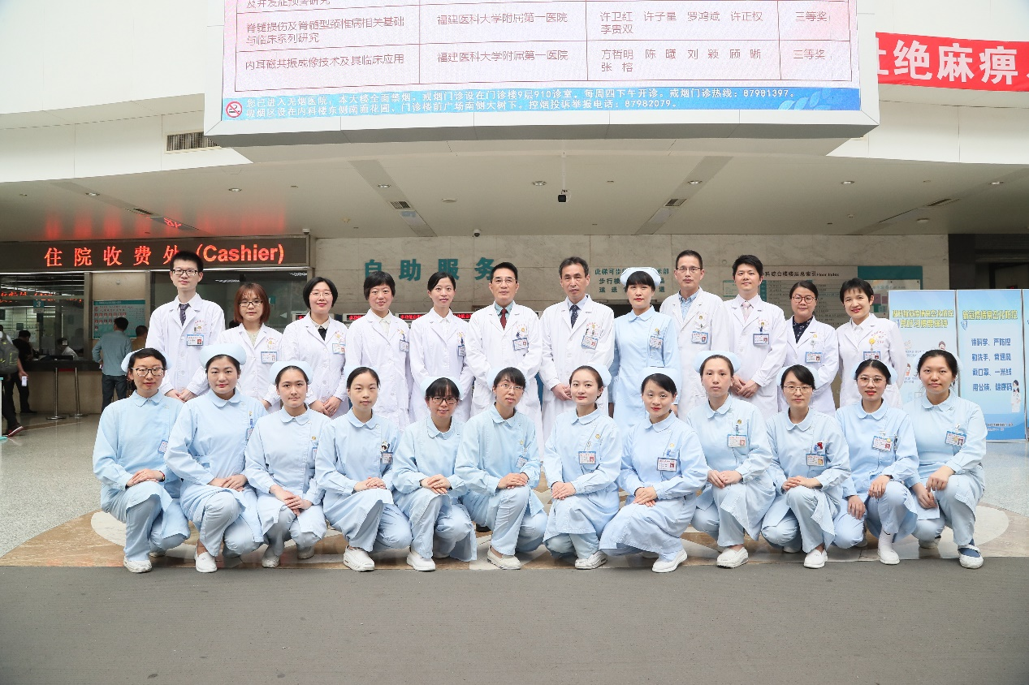

图1、研究核心团队合照

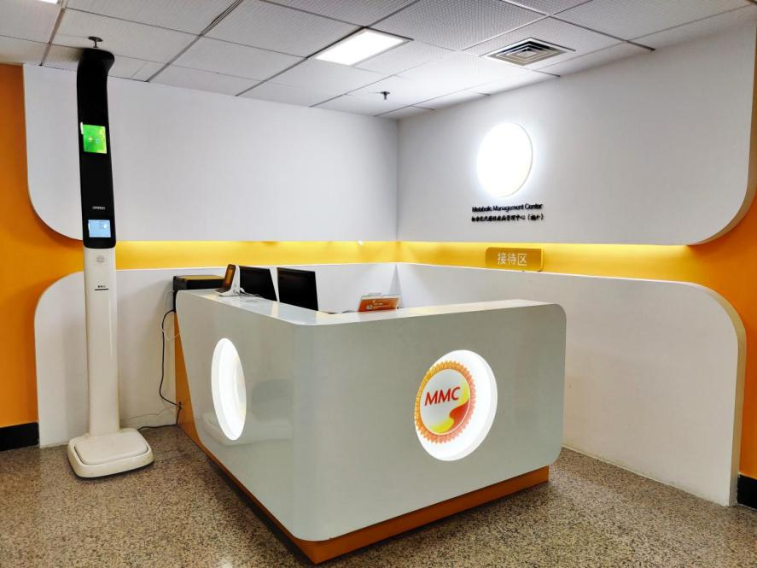

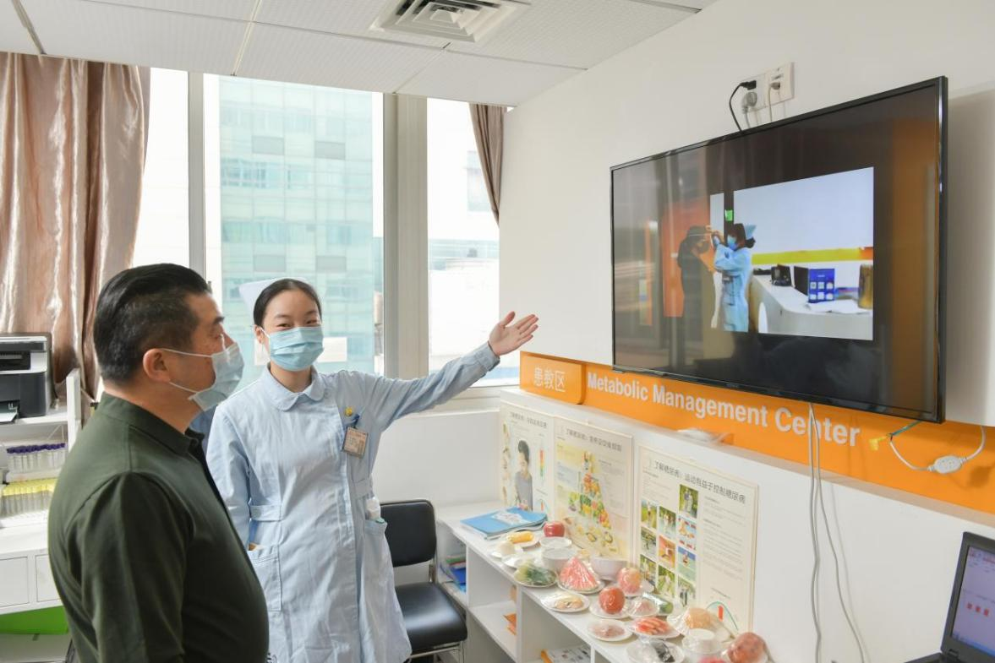

图2、临床医学研究中心糖尿病标准化管理与科普教室